Opakování – Slovní druhy

Zájmena

Jméno: ___________________________Datum:______________

1/Napiš slovní druhy (10):

____________________________________________________________

2/Doplň: 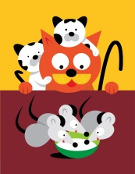

Pokud zájmena zastupují názvy osob, zvířat a věcí (já, ty, on, ona, ono, my, vy, oni, ony, ona), říkáme jim_________________.
Zájmena, kterými na ně ukazujeme, se nazývají______________.
Ptáme se, (tážeme) (jaký?, kdo?, co?) zájmeny________________.
Přivlastňujeme (můj, tvůj, náš, váš) zájmeny_________________.

Zájmena můžeme měnit podle čísla a pádu, říkáme, že je_________________________.
(skloňujeme, ukazovací, tázací, přivlastňovací, osobní)

3/ Napiš 5 zájmen:

Celkem _________bodů.

Zdroje:
www.office.microsoft.com

